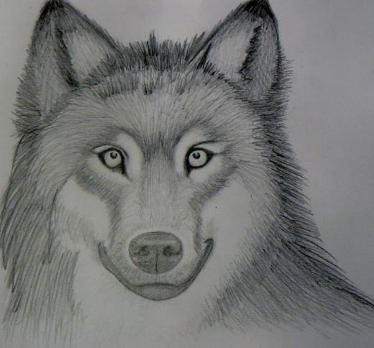Ένας πεινασμένος λύκος

Τριγυρνούσε εδώ και εκεί

Ήθελε κάτι να φάει ήταν λαίμαργος πολύ.

Δεν είχε άλλη επιλογή

Από το να φάει ο,τι βρει.

Κατάπιε όλα τα βόδια

Όλες τις αγελάδες,

Κατάπιε τα κοτόπουλα

Και όλες τις κουκουβάγιες.

Τα δέντρα, τα πουλιά, τα ζώα, τα φυτά

Όλα τα έφαγε με μια χαψιά.

Χόρτασε και κουράστηκε

Υπνάκο πηγε για να πάρει.

Ξάφνου ήρθαν θηρευτές

τον λύκο για να πιάσουν

Ο λύκος να τρέξει δεν μπορεί

Γιατί δεν είχε χωνέψει το φαΐ

Το στόμα του ανοίγει πλατιά,

Την κοιλιά του πατάει δυνατά

Βήχει και φυσάει βροντερά

για να βγούνε έξω όλα τα ζωντανά

Και έτσι μαγικα

βγήκαν όλα από την κοιλιά.

Ο λύκος συγγνώμη ζήτησε

από όσα είχε φάει

Τα δέντρα, τα πουλία, τα ζώα, τα φυτά, που ήταν τώρα ζωντανά.

Όλοι τον συγχώρεσαν αρκεί να μην το ξανακάνει.

Τη λαιμαργία μακριά

να διώξει απ΄ το μυαλό του.

να τρώει μόνο για να ζει

και όχι ο,τι βρει.

Έτσι ο λύκος έφυγε

πήρε το μάθημά του

και λαιμαργία άλλο πια

δεν ένιωσε στην κοιλιά του.